**ARCHIVOS MODIFICADOS**

* **Creación del Árbol de Clientes**Se implementó la estructura del árbol para gestionar los clientes de manera organizada.
* **Modificaciones en UCLIENTE**
  + Se agregaron métodos para facilitar la manipulación de datos del cliente:
    - function toString(): ansistring; override;
    - function getDNI(): string;
    - function getSaldo(): real;
  + Modificación del constructor para incluir una nueva variable dni, la cual se inicializa en el constructor.
  + Nota: Se utilizó una versión anterior de UCLIENTE en la que los clientes tienen solo una billetera en lugar de una lista. Esta estructura simplifica el manejo de saldo y evita la necesidad de manipular listas.
* **VERSIÓN ACTUALIZADA DE ABBGenerico**
  + **Ojo revisar o leer bien este procedimiento**
  + procedure (ABBGenerico.buscarElemento(unaClave: Comparable; var dato: TObject; var existe: boolean);
    - Te pide un comparable
    - Te devuelve un TObjetct, tenes que hacer una transformación cuando lo vayas a usar lo deje comentado en el código Pero masomenos es guardarlo en una variable y despues pones clase(variable)

Encapsulamiento

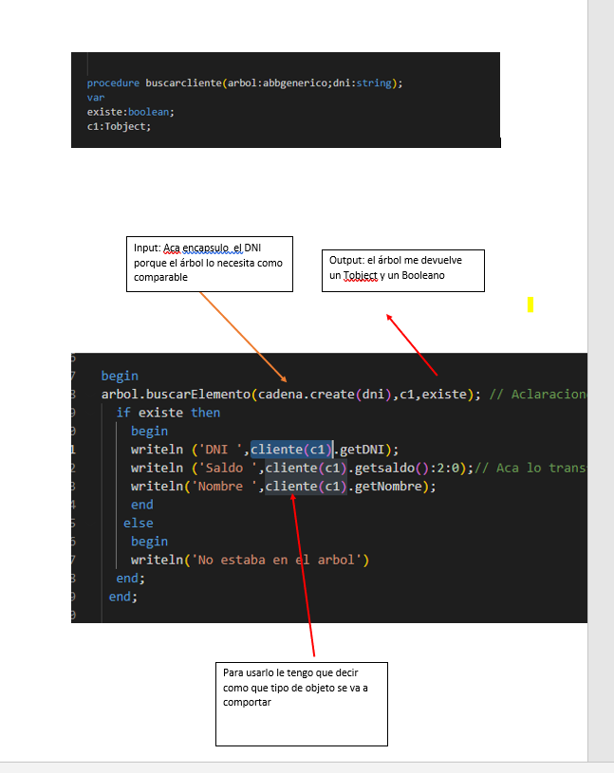

* **Revisión de UCAJADEAHORRO**
  + Aunque no se realizaron modificaciones en este archivo, se revisó para evaluar la funcionalidad de consultarSaldo.